**Практическая часть**

1. ***Получить все подмножества множества, состоящего из 4-х элементов А,В,С,D. По какой формуле вычисляется количество подмножеств?***

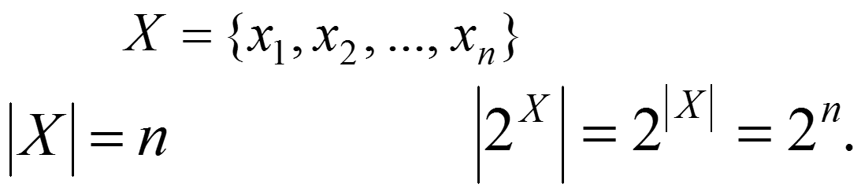



1. ***Получить все сочетания по 3 множества, состоящего из 4-х элементов А,В,С,D. По какой формуле вычисляется количество сочетаний?***





1. ***Получить множество всех перестановок множества, состоящего из 3-х элементов А,В,С. По какой формуле вычисляется количество перестановок?***



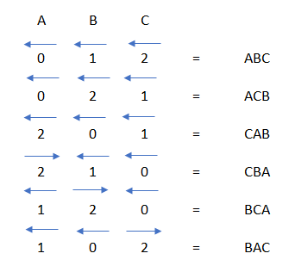

1. ***Получить множество размещений, по 2 элемента из множества А,В,С,D. По какой формуле вычисляется количество размещений?***

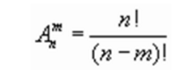

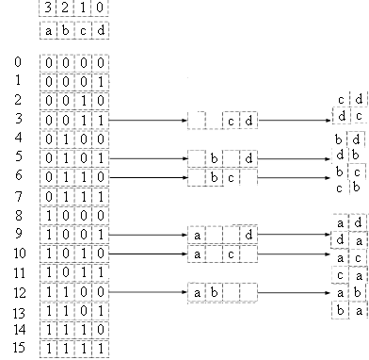

1. ***Решить задачу о коммивояжере методом ветвей и границ с количеством городов равным 4. Расстояния между городами в км. заданы в матрице С:***

*С*=.

Формируем матрицу расстояний по исходным данным:

|  |  |  |  |  |
| --- | --- | --- | --- | --- |
| Город | 1 | 2 | 3 | 4 |
| 1 | M | 9 | 8 | 4 |
| 2 | 6 | M | 4 | 5 |
| 3 | 5 | 3 | M | 6 |
| 4 | 1 | 7 | 2 | M |
|  |  |  |  |  |

Найдем в каждой строке минимальное значение. Эти *минимальные элементы по строкам*, обозначаемые как di, впишем в дополнительный столбец:

|  |  |  |  |  |  |
| --- | --- | --- | --- | --- | --- |
| Город | 1 | 2 | 3 | 4 | di |
| 1 | M | 9 | 8 | 4 | **4** |
| 2 | 6 | M | 4 | 5 | **4** |
| 3 | 5 | 3 | M | 6 | **3** |
| 4 | 1 | 7 | 2 | M | **1** |
|  |  |  |  |  |  |

Произведем *редукцию строк*. То есть вычтем из каждого элемента строки соответствующий ей минимальный элемент (di):

|  |  |  |  |  |  |
| --- | --- | --- | --- | --- | --- |
| Город | 1 | 2 | 3 | 4 | di |
| 1 | **M** | **5** | **4** | **0** | 4 |
| 2 | **2** | **M** | **0** | **1** | 4 |
| 3 | **2** | **0** | **M** | **3** | 3 |
| 4 | **0** | **6** | **1** | **M** | 1 |
|  |  |  |  |  |  |

Теперь найдем минимальное значение в каждом столбце. Эти *минимальные элементы по столбцам*, обозначаемые как dj, впишем в дополнительную строку:

|  |  |  |  |  |
| --- | --- | --- | --- | --- |
| Город | 1 | 2 | 3 | 4 |
| 1 | M | 5 | 4 | 0 |
| 2 | 2 | M | 0 | 1 |
| 3 | 2 | 0 | M | 3 |
| 4 | 0 | 6 | 1 | M |
| dj | **0** | **0** | **0** | **0** |

Произведем *редукцию столбцов*. То есть вычтем из каждого элемента столбца соответствующий ему минимальный элемент (dj):

|  |  |  |  |  |
| --- | --- | --- | --- | --- |
| Город | 1 | 2 | 3 | 4 |
| 1 | **M** | **5** | **4** | **0** |
| 2 | **2** | **M** | **0** | **1** |
| 3 | **2** | **0** | **M** | **3** |
| 4 | **0** | **6** | **1** | **M** |
| dj | 0 | 0 | 0 | 0 |

В получившейся матрице найдем *нулевые клетки*:

|  |  |  |  |  |
| --- | --- | --- | --- | --- |
| Город | 1 | 2 | 3 | 4 |
| 1 | M | 5 | 4 | **0** |
| 2 | 2 | M | **0** | 1 |
| 3 | 2 | **0** | M | 3 |
| 4 | **0** | 6 | 1 | M |
|  |  |  |  |  |

Вычислим для нулевых клеток *оценки*. Они находятся следующим образом: в строке, соответствующей нулевой клетке находится минимальное число (при этом сама нулевая клетка, для которой ищется оценка, в расчет не принимается; но другие нулевые клетки учитываются). Также минимум ищется в столбце нулевой клетки (она сама при этом точно также в расчет не принимается, в отличие от иных нулевых клеток). Затем эти два минимума складываются. Получившееся в результате число и есть оценка. Ее мы записываем рядом с нулем, в скобках.

Далее эта же последовательность действий повторяется для всех нулевых клеток:

|  |  |  |  |  |
| --- | --- | --- | --- | --- |
| Город | 1 | 2 | 3 | 4 |
| 1 | M | 5 | 4 | **0 [5]** |
| 2 | 2 | M | **0 [2]** | 1 |
| 3 | 2 | **0 [7]** | M | 3 |
| 4 | **0 [3]** | 6 | 1 | M |
|  |  |  |  |  |

Найдем среди вычисленных оценок нулевых клеток *максимальную оценку*:

|  |  |  |  |  |
| --- | --- | --- | --- | --- |
| Город | 1 | 2 | 3 | 4 |
| 1 | M | 5 | 4 | 0 [5] |
| 2 | 2 | M | 0 [2] | 1 |
| 3 | 2 | **0 [7]** | M | 3 |
| 4 | 0 [3] | 6 | 1 | M |
|  |  |  |  |  |

Проведем *редукцию матрицы* - полностью исключим строку и столбец, соответствующие нулевой клетке с максимальной оценкой. Результат представлен ниже.

Важно, что при этом исключенные строка и столбец дают нам один из *отрезков оптимального пути*: строка соответствует городу отправления, столбец - городу назначения. В нашем случае это отрезок **3** → **2** и его длина равна: **3** ед. дл.

|  |  |  |  |
| --- | --- | --- | --- |
| Город | 1 | 3 | 4 |
| 1 | M | 4 | 0 |
| 2 | 2 | 0 | 1 |
| 4 | 0 | 1 | M |
|  |  |  |  |

На этом этапе, чтобы исключить возврат в уже посещенный город, мы ставим символ 'M' на *обратный путь* (если он есть; в нашем случае - **да**).

|  |  |  |  |
| --- | --- | --- | --- |
| Город | 1 | 3 | 4 |
| 1 | M | 4 | 0 |
| 2 | 2 | **M** | 1 |
| 4 | 0 | 1 | M |
|  |  |  |  |

**Итерация № 2**

|  |  |  |  |  |
| --- | --- | --- | --- | --- |
| Город | 1 | 3 | 4 | di |
| 1 | M | 4 | 0 | **0** |
| 2 | 2 | M | 1 | **1** |
| 4 | 0 | 1 | M | **0** |
|  |  |  |  |  |

|  |  |  |  |  |
| --- | --- | --- | --- | --- |
| Город | 1 | 3 | 4 | di |
| 1 | **M** | **4** | **0** | 0 |
| 2 | **1** | **M** | **0** | 1 |
| 4 | **0** | **1** | **M** | 0 |
|  |  |  |  |  |

|  |  |  |  |
| --- | --- | --- | --- |
| Город | 1 | 3 | 4 |
| 1 | M | 4 | 0 |
| 2 | 1 | M | 0 |
| 4 | 0 | 1 | M |
| dj | **0** | **1** | **0** |

|  |  |  |  |
| --- | --- | --- | --- |
| Город | 1 | 3 | 4 |
| 1 | **M** | **3** | **0** |
| 2 | **1** | **M** | **0** |
| 4 | **0** | **0** | **M** |
| dj | 0 | 1 | 0 |

|  |  |  |  |
| --- | --- | --- | --- |
| Город | 1 | 3 | 4 |
| 1 | M | 3 | **0** |
| 2 | 1 | M | **0** |
| 4 | **0** | **0** | M |
|  |  |  |  |

|  |  |  |  |
| --- | --- | --- | --- |
| Город | 1 | 3 | 4 |
| 1 | M | 3 | **0 [3]** |
| 2 | 1 | M | **0 [1]** |
| 4 | **0 [1]** | **0 [3]** | M |
|  |  |  |  |

|  |  |  |  |
| --- | --- | --- | --- |
| Город | 1 | 3 | 4 |
| 1 | M | 3 | **0 [3]** |
| 2 | 1 | M | 0 [1] |
| 4 | 0 [1] | **0 [3]** | M |
|  |  |  |  |

В нашем случае это отрезок **4** → **3** и его длина равна: **2** ед. дл.

|  |  |  |
| --- | --- | --- |
| Город | 1 | 4 |
| 1 | M | 0 |
| 2 | 1 | 0 |
|  |  |  |

|  |  |  |
| --- | --- | --- |
| Город | 1 | 4 |
| 1 | M | 0 |
| 2 | 1 | 0 |
|  |  |  |

**Итерация № 3**

|  |  |  |  |
| --- | --- | --- | --- |
| Город | 1 | 4 | di |
| 1 | M | 0 | **0** |
| 2 | 1 | 0 | **0** |
|  |  |  |  |

|  |  |  |  |
| --- | --- | --- | --- |
| Город | 1 | 4 | di |
| 1 | **M** | **0** | 0 |
| 2 | **1** | **0** | 0 |
|  |  |  |  |

|  |  |  |
| --- | --- | --- |
| Город | 1 | 4 |
| 1 | M | 0 |
| 2 | 1 | 0 |
| dj | **1** | **0** |

|  |  |  |
| --- | --- | --- |
| Город | 1 | 4 |
| 1 | **M** | **0** |
| 2 | **0** | **0** |
| dj | 1 | 0 |

|  |  |  |
| --- | --- | --- |
| Город | 1 | 4 |
| 1 | M | **0** |
| 2 | **0** | **0** |
|  |  |  |

|  |  |  |
| --- | --- | --- |
| Город | 1 | 4 |
| 1 | M | **0 [∞]** |
| 2 | **0 [∞]** | **0 [0]** |
|  |  |  |

|  |  |  |
| --- | --- | --- |
| Город | 1 | 4 |
| 1 | M | **0 [∞]** |
| 2 | **0 [∞]** | 0 [0] |
|  |  |  |

В нашем случае это отрезок **2** → **1** и его длина равна: **6** ед. дл.

|  |  |
| --- | --- |
| Город | 4 |
| 1 | 0 |
|  |  |

**Итерация № 4**

Осталось найти последний *отрезок оптимального пути*. Его можно с легкостью определить без расчетов, просто посмотрев какая пара городов в цепи осталась незамкнутой. Это и будет искомый отрезок маршрута. В нашем случае это: **1**→ **4** и его длина равна: **4** ед. дл.

**Ответ**

Таким образом, задача коммивояжера успешно решена, оптимальный (кратчайший) путь найден. Ему соответствует следующий маршрут: **1** → **4** → **3** → **2** → **1**

Общая длина найденного оптимального маршрута составляет **15** ед. дл.

1. ***Решить задачу о коммивояжере методом ветвей и границ с количеством городов равным 4. Расстояния между городами в км. заданы в матрице С:***

*С*=.

|  |  |  |  |  |
| --- | --- | --- | --- | --- |
| Город | 1 | 2 | 3 | 4 |
| 1 | M | 9 | 8 | 4 |
| 2 | 6 | M | 4 | 5 |
| 3 | 5 | 13 | M | 6 |
| 4 | 1 | 7 | 2 | M |
|  |  |  |  |  |

### Итерация № 1

|  |  |  |  |  |  |
| --- | --- | --- | --- | --- | --- |
| Город | 1 | 2 | 3 | 4 | di |
| 1 | M | 9 | 8 | 4 | **4** |
| 2 | 6 | M | 4 | 5 | **4** |
| 3 | 5 | 13 | M | 6 | **5** |
| 4 | 1 | 7 | 2 | M | **1** |
|  |  |  |  |  |  |

|  |  |  |  |  |  |  |  |  |  |
| --- | --- | --- | --- | --- | --- | --- | --- | --- | --- |
| Город | 1 | | 2 | | 3 | | 4 | | di |
| 1 | **M** | | **5** | | **4** | | **0** | | 4 |
| 2 | **2** | | **M** | | **0** | | **1** | | 4 |
| 3 | **0** | | **8** | | **M** | | **1** | | 5 |
| 4 | **0** | | **6** | | **1** | | **M** | | 1 |
|  |  | |  | |  | |  | |  |
| Город | 1 | 2 | | 3 | | 4 | |
| 1 | M | 5 | | 4 | | 0 | |
| 2 | 2 | M | | 0 | | 1 | |
| 3 | 0 | 8 | | M | | 1 | |
| 4 | 0 | 6 | | 1 | | M | |
| dj | **0** | **5** | | **0** | | **0** | |

|  |  |  |  |  |
| --- | --- | --- | --- | --- |
| Город | 1 | 2 | 3 | 4 |
| 1 | **M** | **0** | **4** | **0** |
| 2 | **2** | **M** | **0** | **1** |
| 3 | **0** | **3** | **M** | **1** |
| 4 | **0** | **1** | **1** | **M** |
| dj | 0 | 5 | 0 | 0 |

|  |  |  |  |  |
| --- | --- | --- | --- | --- |
| Город | 1 | 2 | 3 | 4 |
| 1 | M | **0** | 4 | **0** |
| 2 | 2 | M | **0** | 1 |
| 3 | **0** | 3 | M | 1 |
| 4 | **0** | 1 | 1 | M |
|  |  |  |  |  |

|  |  |  |  |  |
| --- | --- | --- | --- | --- |
| Город | 1 | 2 | 3 | 4 |
| 1 | M | **0 [1]** | 4 | **0 [1]** |
| 2 | 2 | M | **0 [2]** | 1 |
| 3 | **0 [1]** | 3 | M | 1 |
| 4 | **0 [1]** | 1 | 1 | M |
|  |  |  |  |  |

|  |  |  |  |  |
| --- | --- | --- | --- | --- |
| Город | 1 | 2 | 3 | 4 |
| 1 | M | 0 [1] | 4 | 0 [1] |
| 2 | 2 | M | **0 [2]** | 1 |
| 3 | 0 [1] | 3 | M | 1 |
| 4 | 0 [1] | 1 | 1 | M |
|  |  |  |  |  |

В нашем случае это отрезок **2** → **3** и его длина равна: **4** ед. дл.

|  |  |  |  |
| --- | --- | --- | --- |
| Город | 1 | 2 | 4 |
| 1 | M | 0 | 0 |
| 3 | 0 | 3 | 1 |
| 4 | 0 | 1 | M |
|  |  |  |  |

|  |  |  |  |
| --- | --- | --- | --- |
| Город | 1 | 2 | 4 |
| 1 | M | 0 | 0 |
| 3 | 0 | **M** | 1 |
| 4 | 0 | 1 | M |
|  |  |  |  |

### Итерация № 2

|  |  |  |  |  |
| --- | --- | --- | --- | --- |
| Город | 1 | 2 | 4 | di |
| 1 | M | 0 | 0 | **0** |
| 3 | 0 | M | 1 | **0** |
| 4 | 0 | 1 | M | **0** |
|  |  |  |  |  |

|  |  |  |  |  |
| --- | --- | --- | --- | --- |
| Город | 1 | 2 | 4 | di |
| 1 | **M** | **0** | **0** | 0 |
| 3 | **0** | **M** | **1** | 0 |
| 4 | **0** | **1** | **M** | 0 |
|  |  |  |  |  |

|  |  |  |  |
| --- | --- | --- | --- |
| Город | 1 | 2 | 4 |
| 1 | M | 0 | 0 |
| 3 | 0 | M | 1 |
| 4 | 0 | 1 | M |
| dj | **0** | **0** | **0** |

|  |  |  |  |
| --- | --- | --- | --- |
| Город | 1 | 2 | 4 |
| 1 | **M** | **0** | **0** |
| 3 | **0** | **M** | **1** |
| 4 | **0** | **1** | **M** |
| dj | 0 | 0 | 0 |

|  |  |  |  |
| --- | --- | --- | --- |
| Город | 1 | 2 | 4 |
| 1 | M | **0** | **0** |
| 3 | **0** | M | 1 |
| 4 | **0** | 1 | M |
|  |  |  |  |

|  |  |  |  |
| --- | --- | --- | --- |
| Город | 1 | 2 | 4 |
| 1 | M | **0 [1]** | **0 [1]** |
| 3 | **0 [1]** | M | 1 |
| 4 | **0 [1]** | 1 | M |
|  |  |  |  |

|  |  |  |  |
| --- | --- | --- | --- |
| Город | 1 | 2 | 4 |
| 1 | M | **0 [1]** | **0 [1]** |
| 3 | **0 [1]** | M | 1 |
| 4 | **0 [1]** | 1 | M |
|  |  |  |  |

В нашем случае это отрезок **4** → **1** и его длина равна: **1** ед. дл.

|  |  |  |
| --- | --- | --- |
| Город | 2 | 4 |
| 1 | 0 | 0 |
| 3 | M | 1 |
|  |  |  |

|  |  |  |
| --- | --- | --- |
| Город | 2 | 4 |
| 1 | 0 | **M** |
| 3 | M | 1 |
|  |  |  |

### Итерация № 3

|  |  |  |  |
| --- | --- | --- | --- |
| Город | 2 | 4 | di |
| 1 | 0 | M | **0** |
| 3 | M | 1 | **1** |
|  |  |  |  |

|  |  |  |  |
| --- | --- | --- | --- |
| Город | 2 | 4 | di |
| 1 | **0** | **M** | 0 |
| 3 | **M** | **0** | 1 |
|  |  |  |  |

|  |  |  |
| --- | --- | --- |
| Город | 2 | 4 |
| 1 | 0 | M |
| 3 | M | 0 |
| dj | **0** | **0** |

|  |  |  |
| --- | --- | --- |
| Город | 2 | 4 |
| 1 | **0** | **M** |
| 3 | **M** | **0** |
| dj | 0 | 0 |

|  |  |  |
| --- | --- | --- |
| Город | 2 | 4 |
| 1 | **0** | M |
| 3 | M | **0** |
|  |  |  |

|  |  |  |
| --- | --- | --- |
| Город | 2 | 4 |
| 1 | **0 [∞]** | M |
| 3 | M | **0 [∞]** |
|  |  |  |

|  |  |  |
| --- | --- | --- |
| Город | 2 | 4 |
| 1 | **0 [∞]** | M |
| 3 | M | **0 [∞]** |
|  |  |  |

В нашем случае это отрезок **3** → **4** и его длина равна: **6** ед. дл.

|  |  |
| --- | --- |
| Город | 2 |
| 1 | 0 |
|  |  |

### Итерация № 4

Осталось найти последний отрезок оптимального пути. Его можно с легкостью определить без расчетов, просто посмотрев какая пара городов в цепи осталась незамкнутой. Это и будет искомый отрезок маршрута. В нашем случае это: **1**→ **2** и его длина равна: **9** ед. дл.

### Ответ

Таким образом, задача коммивояжера успешно решена, оптимальный (кратчайший) путь найден. Ему соответствует следующий маршрут: **1** → **2** → **3** → **4** → **1**

Общая длина найденного оптимального маршрута составляет **20** ед. дл.

1. ***Решить задачу о коммивояжере методом ветвей и границ с количеством городов равным 4. Расстояния между городами в км. заданы в матрице С:***

*С*=.

|  |  |  |  |  |
| --- | --- | --- | --- | --- |
| Город | 1 | 2 | 3 | 4 |
| 1 | M | 2 | 7 | 11 |
| 2 | 4 | M | 3 | 9 |
| 3 | 8 | 6 | M | 5 |
| 4 | 6 | 9 | 3 | M |
|  |  |  |  |  |

### Итерация № 1

|  |  |  |  |  |  |  |  |  |  |
| --- | --- | --- | --- | --- | --- | --- | --- | --- | --- |
| Город | 1 | 2 | | 3 | | 4 | | di | |
| 1 | M | 2 | | 7 | | 11 | | **2** | |
| 2 | 4 | M | | 3 | | 9 | | **3** | |
| 3 | 8 | 6 | | M | | 5 | | **5** | |
| 4 | 6 | 9 | | 3 | | M | | **3** | |
|  |  |  | |  | |  | |  | |
| Город | 1 | | 2 | | 3 | | 4 | | di | |
| 1 | **M** | | **0** | | **5** | | **9** | | 2 | |
| 2 | **1** | | **M** | | **0** | | **6** | | 3 | |
| 3 | **3** | | **1** | | **M** | | **0** | | 5 | |
| 4 | **3** | | **6** | | **0** | | **M** | | 3 | |
|  |  | |  | |  | |  | |  | |

|  |  |  |  |  |
| --- | --- | --- | --- | --- |
| Город | 1 | 2 | 3 | 4 |
| 1 | M | 0 | 5 | 9 |
| 2 | 1 | M | 0 | 6 |
| 3 | 3 | 1 | M | 0 |
| 4 | 3 | 6 | 0 | M |
| dj | **1** | **0** | **0** | **0** |

|  |  |  |  |  |
| --- | --- | --- | --- | --- |
| Город | 1 | 2 | 3 | 4 |
| 1 | **M** | **0** | **5** | **9** |
| 2 | **0** | **M** | **0** | **6** |
| 3 | **2** | **1** | **M** | **0** |
| 4 | **2** | **6** | **0** | **M** |
| dj | 1 | 0 | 0 | 0 |

|  |  |  |  |  |
| --- | --- | --- | --- | --- |
| Город | 1 | 2 | 3 | 4 |
| 1 | M | **0** | 5 | 9 |
| 2 | **0** | M | **0** | 6 |
| 3 | 2 | 1 | M | **0** |
| 4 | 2 | 6 | **0** | M |
|  |  |  |  |  |

|  |  |  |  |  |  |  |  |  |
| --- | --- | --- | --- | --- | --- | --- | --- | --- |
| Город | 1 | | 2 | | 3 | | 4 | |
| 1 | M | | **0 [6]** | | 5 | | 9 | |
| 2 | **0 [2]** | | M | | **0 [0]** | | 6 | |
| 3 | 2 | | 1 | | M | | **0 [7]** | |
| 4 | 2 | | 6 | | **0 [2]** | | M | |
|  |  | |  | |  | |  | |
| Город | 1 | 2 | | 3 | | 4 | |
| 1 | M | 0 [6] | | 5 | | 9 | |
| 2 | 0 [2] | M | | 0 [0] | | 6 | |
| 3 | 2 | 1 | | M | | **0 [7]** | |
| 4 | 2 | 6 | | 0 [2] | | M | |
|  |  |  | |  | |  | |

В нашем случае это отрезок **3** → **4** и его длина равна: **5** ед. дл.

|  |  |  |  |
| --- | --- | --- | --- |
| Город | 1 | 2 | 3 |
| 1 | M | 0 | 5 |
| 2 | 0 | M | 0 |
| 4 | 2 | 6 | 0 |
|  |  |  |  |

|  |  |  |  |
| --- | --- | --- | --- |
| Город | 1 | 2 | 3 |
| 1 | M | 0 | 5 |
| 2 | 0 | M | 0 |
| 4 | 2 | 6 | **M** |
|  |  |  |  |

### Итерация № 2

|  |  |  |  |  |
| --- | --- | --- | --- | --- |
| Город | 1 | 2 | 3 | di |
| 1 | M | 0 | 5 | **0** |
| 2 | 0 | M | 0 | **0** |
| 4 | 2 | 6 | M | **2** |
|  |  |  |  |  |

|  |  |  |  |  |
| --- | --- | --- | --- | --- |
| Город | 1 | 2 | 3 | di |
| 1 | **M** | **0** | **5** | 0 |
| 2 | **0** | **M** | **0** | 0 |
| 4 | **0** | **4** | **M** | 2 |
|  |  |  |  |  |

|  |  |  |  |
| --- | --- | --- | --- |
| Город | 1 | 2 | 3 |
| 1 | M | 0 | 5 |
| 2 | 0 | M | 0 |
| 4 | 0 | 4 | M |
| dj | **0** | **0** | **0** |

|  |  |  |  |
| --- | --- | --- | --- |
| Город | 1 | 2 | 3 |
| 1 | **M** | **0** | **5** |
| 2 | **0** | **M** | **0** |
| 4 | **0** | **4** | **M** |
| dj | 0 | 0 | 0 |

|  |  |  |  |
| --- | --- | --- | --- |
| Город | 1 | 2 | 3 |
| 1 | M | **0** | 5 |
| 2 | **0** | M | **0** |
| 4 | **0** | 4 | M |
|  |  |  |  |

|  |  |  |  |
| --- | --- | --- | --- |
| Город | 1 | 2 | 3 |
| 1 | M | **0 [9]** | 5 |
| 2 | **0 [0]** | M | **0 [5]** |
| 4 | **0 [4]** | 4 | M |
|  |  |  |  |

|  |  |  |  |
| --- | --- | --- | --- |
| Город | 1 | 2 | 3 |
| 1 | M | **0 [9]** | 5 |
| 2 | 0 [0] | M | 0 [5] |
| 4 | 0 [4] | 4 | M |
|  |  |  |  |

В нашем случае это отрезок **1** → **2** и его длина равна: **2** ед. дл.

|  |  |  |  |
| --- | --- | --- | --- |
| Город | 1 | 3 | |
| 2 | 0 | 0 | |
| 4 | 0 | M | |
|  |  |  | |
| Город | 1 | | 3 | |
| 2 | **M** | | 0 | |
| 4 | 0 | | M | |
|  |  | |  | |

### Итерация № 3

|  |  |  |  |
| --- | --- | --- | --- |
| Город | 1 | 3 | di |
| 2 | M | 0 | **0** |
| 4 | 0 | M | **0** |
|  |  |  |  |

|  |  |  |  |
| --- | --- | --- | --- |
| Город | 1 | 3 | di |
| 2 | **M** | **0** | 0 |
| 4 | **0** | **M** | 0 |
|  |  |  |  |

|  |  |  |
| --- | --- | --- |
| Город | 1 | 3 |
| 2 | M | 0 |
| 4 | 0 | M |
| dj | **0** | **0** |

|  |  |  |
| --- | --- | --- |
| Город | 1 | 3 |
| 2 | **M** | **0** |
| 4 | **0** | **M** |
| dj | 0 | 0 |

|  |  |  |
| --- | --- | --- |
| Город | 1 | 3 |
| 2 | M | **0** |
| 4 | **0** | M |
|  |  |  |

|  |  |  |
| --- | --- | --- |
| Город | 1 | 3 |
| 2 | M | **0 [∞]** |
| 4 | **0 [∞]** | M |
|  |  |  |

|  |  |  |
| --- | --- | --- |
| Город | 1 | 3 |
| 2 | M | **0 [∞]** |
| 4 | **0 [∞]** | M |
|  |  |  |

В нашем случае это отрезок **4** → **1** и его длина равна: **6** ед. дл.

|  |  |
| --- | --- |
| Город | 3 |
| 2 | 0 |
|  |  |

### Итерация № 4

Осталось найти последний отрезок оптимального пути. Его можно с легкостью определить без расчетов, просто посмотрев какая пара городов в цепи осталась незамкнутой. Это и будет искомый отрезок маршрута. В нашем случае это: **2**→ **3** и его длина равна: **3** ед. дл.

### Ответ

Таким образом, задача коммивояжера успешно решена, оптимальный (кратчайший) путь найден. Ему соответствует следующий маршрут: **1** → **2** → **3** → **4** → **1**

Общая длина найденного оптимального маршрута составляет **16** ед. дл.

1. ***Вычислить дистанцию Левенштейна на основе рекурсивного алгоритма между словами «сом» и «домен».***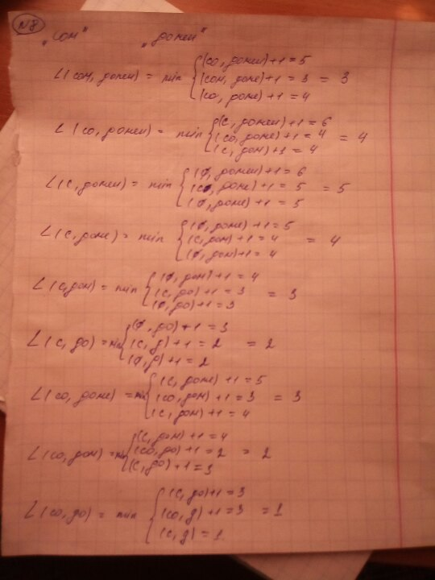

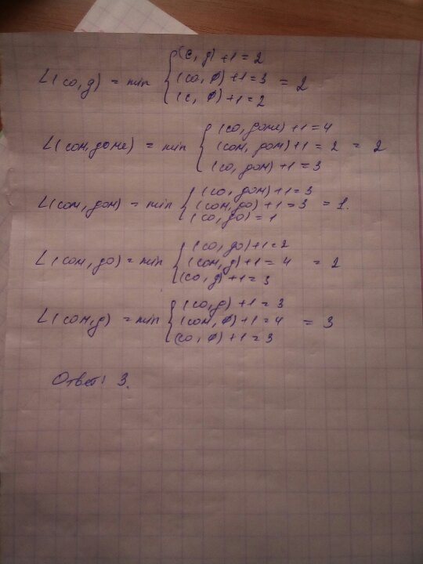

1. ***Вычислить дистанцию Левенштейна на основе рекурсивного алгоритма между словами «эркер» и «акр».***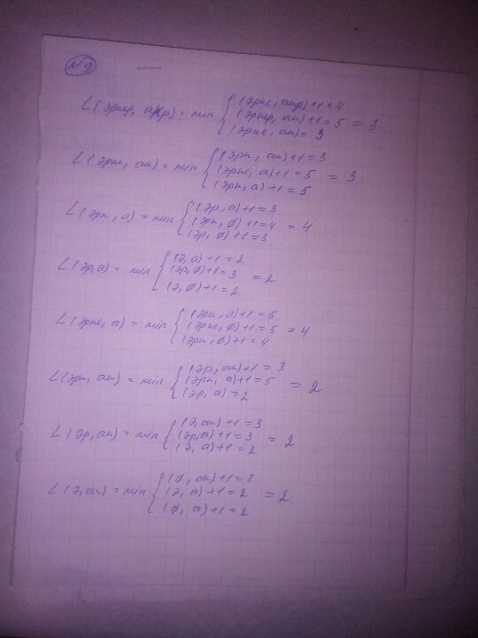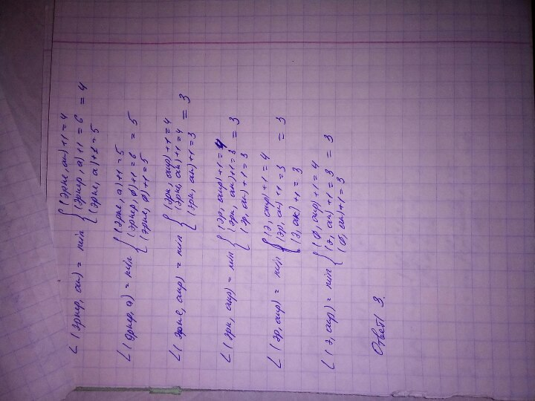
2. ***Вычислить дистанцию Левенштейна на основе рекурсивного алгоритма между словами «дом» и «сонет».***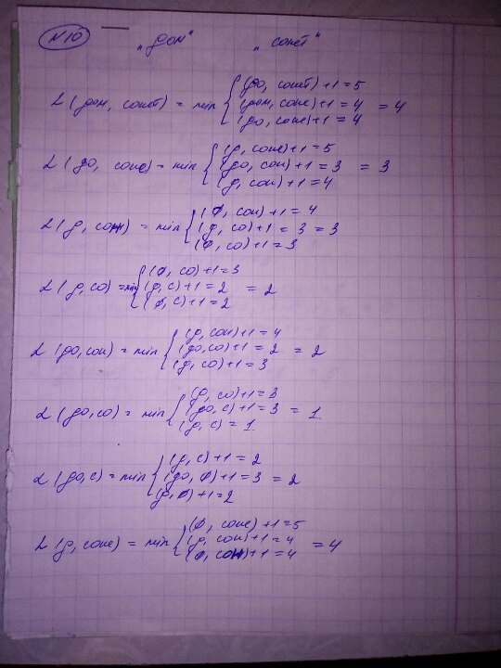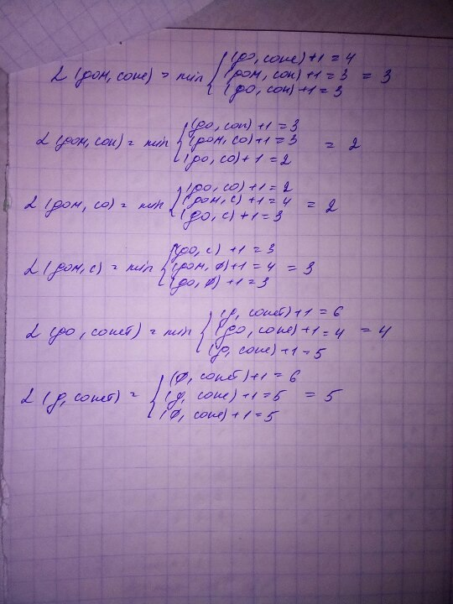
3. ***Определить длину наибольшей общей подпоследовательности последовательностей «ACBDAB» и «BDCABA» на основе алгоритма динамического программирования.***

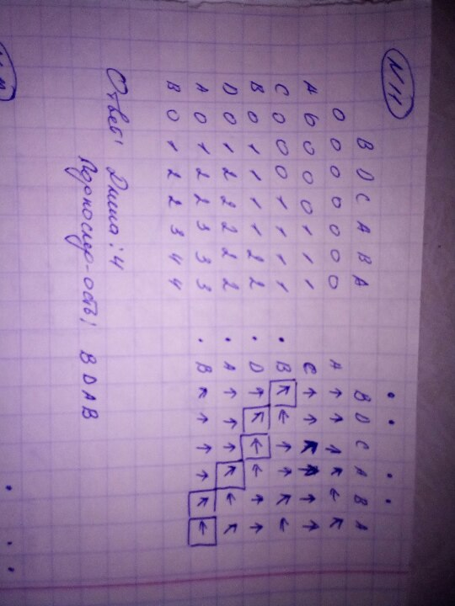

1. ***Определить длину наибольшей общей подпоследовательности последовательностей «ACEFAB» и «DCABEF» на основе алгоритма динамического программирования.***

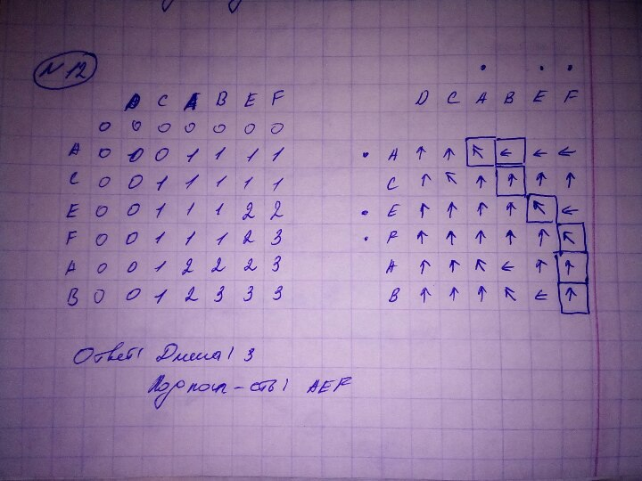

1. ***Ориентированный граф представлен в виде матрицы смежности М:***

*М*=.

***Отобразить данный граф в обычном виде и в виде списка смежных вершин.***

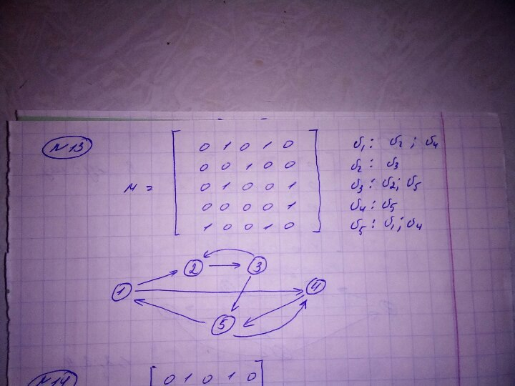

1. ***Ориентированный граф представлен в виде матрицы смежности М:***

*М*=.

***Реализовать алгоритм поиска в ширину для данного графа.***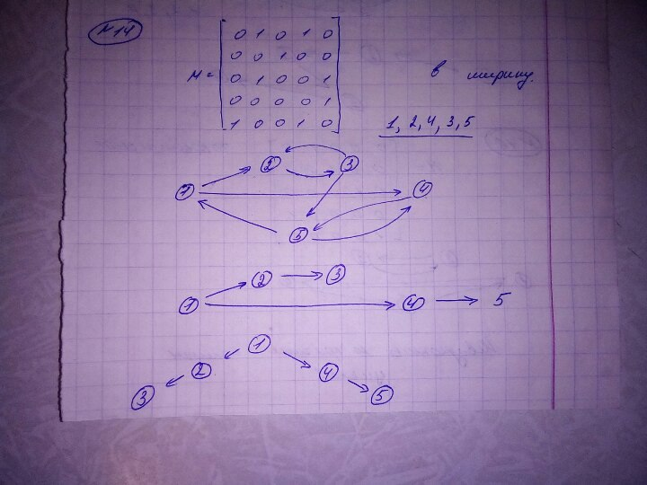

***Q - очередь вершин***

***D – массив расстояний от нач верш***

***C – окраска***

***P- предшеств верш***

***Q - 1***

***C – GWWWW***

***D – 0IIII***

***P- NNNNN***

***Q - 24***

***C – BGWGW***

***D – 01I1I***

***P- N1N1N***

***Q - 43***

***C – BBGGW***

***D – 0121I***

***P- N121N***

***Q - 35***

***C – BBGBG***

***D – 01212***

***P- N1214***

***Q -***

***C – BBBBB***

***D – 01212***

***P- N1214***

1. ***Ориентированный граф представлен в виде матрицы смежности М:***

*М*=.

***Реализовать алгоритм поиска в глубину для данного графа.***

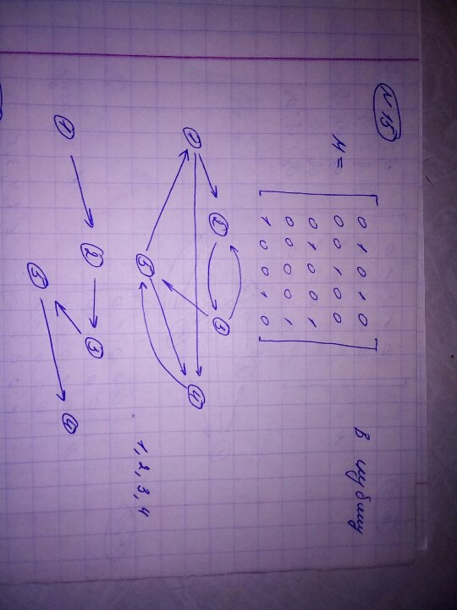

***T – шаг алгоритма***

***D – шаг окраски в серый***

***C – окраска***

***F – шаг окр в черный***

***P- предшеств верш***

***T – 1***

***D – 1IIII***

***C – GWWWW***

***F – 00000***

***P- NNNNN***

***T – 2***

***D – 12III***

***C – GGWWW***

***F – 00000***

***P- N1NNN***

***T – 3***

***D – 123II***

***C – GGGWW***

***F – 00000***

***P- N12NN***

***T – 4***

***D – 123I4***

***C – GGGWG***

***F – 00000***

***P- N12N3***

***T – 5***

***D – 12354***

***C – GGGGG***

***F – 00000***

***P- N1253***

***T – 6…..***

***D – 12354***

***C – BBBBB***

***F – 109867***

***P- N1253***

1. ***Ориентированный граф представлен в виде матрицы смежности М:***

*М*=.

***Реализовать алгоритм топологической сортировки для данного графа.***

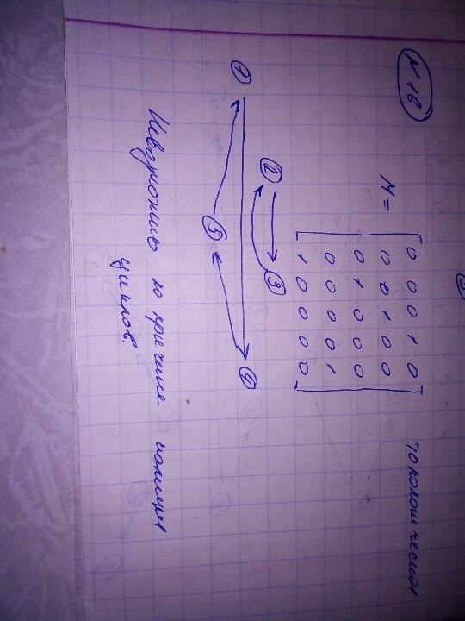

1. ***Построить кратчайший путь во взвешенном ориентированном графе G, представленном в виде матрицы:***

*G*=.

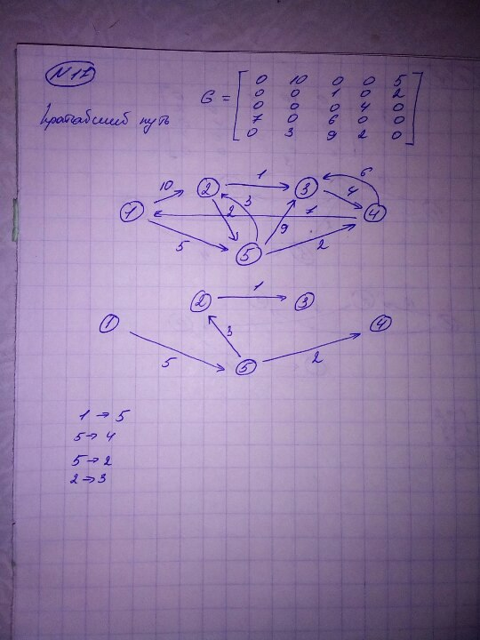

D[v]= 0IIII

P[v]=IIIII

Q=12345

S=

D[v]= 0 10 I I 5

P[v]=I1II1

Q=2345

S=1

D[v]= 0 8 14 7 5

P[v]=I5551

Q=234

S=15

D[v]= 0 8 13 7 5

P[v]=I5451

Q=32

S=154

D[v]= 0 8 9 7 5

P[v]= I5251

Q=3

S=1542

D[v]= 0 8 9 7 5

P[v]= I5251

Q=

S=15423

1. ***Построить максимальный путь во взвешенном ориентированном графе G, представленном в виде матрицы:***

*G*=.

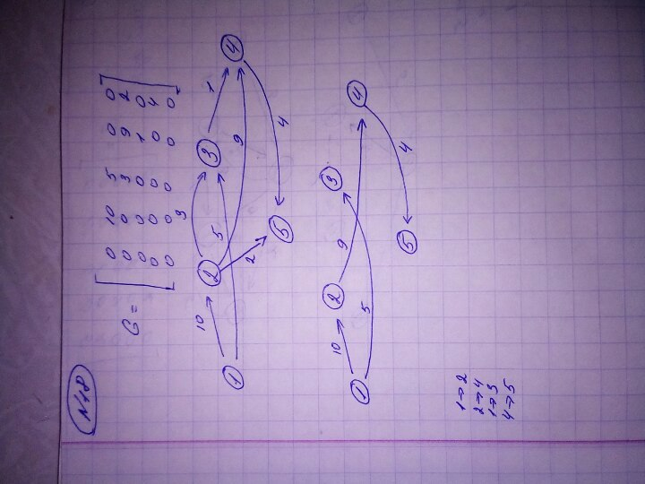

D[v]= 0IIII

P[v]=IIIII

Q=12345

S=

D[v]= 0 10 5 I I

P[v]=I 1 1 I I

Q=2345

S=1

D[v]= 0 10 13 19 12

P[v]=I1222

Q=345

S=12

D[v]= 0 10 13 19 23

P[v]=I1224

Q=35

S=124

D[v]= 0 10 13 19 23

P[v]=I1224

Q=3

S=1245

D[v]= 0 10 13 19 23

P[v]=I1224

Q=

S=12453

1. ***Имеется сеть G. Дана пропускная способность дуг, представленная в виде матрицы М и поток f. Определить максимальный поток в сети G на основе алгоритма Форда-Фалкерсона.***

*М*=, *f*=.

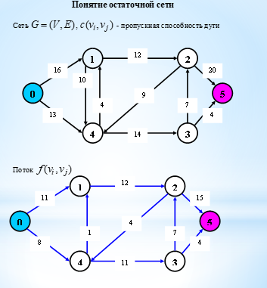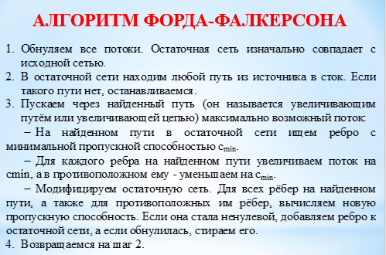

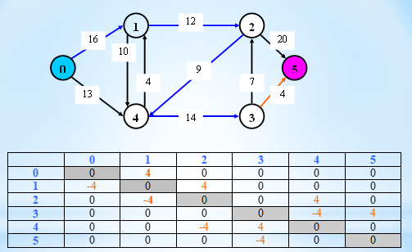

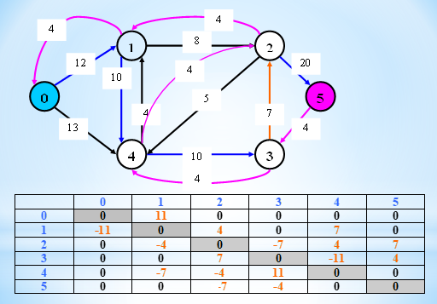

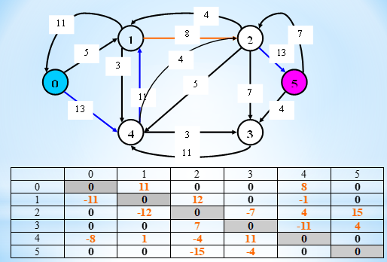

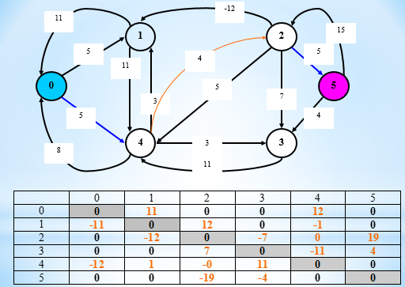

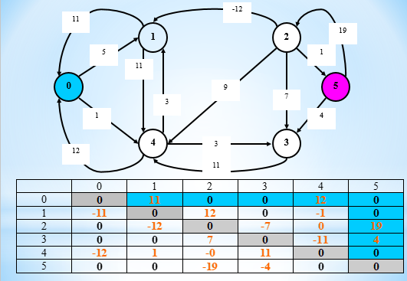

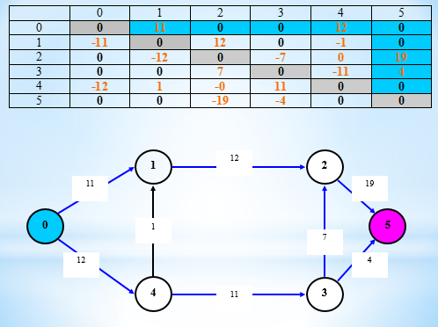

1. ***Имеется граф связанный неориентированный граф G, с заданной весовой функцией на множестве ребер. Построить минимальное покрывающее дерево на основе алгоритма Крускала.***



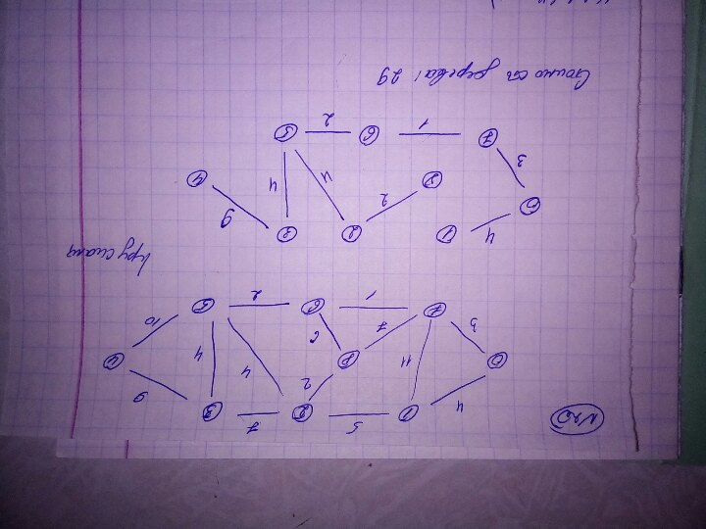

1. ***Имеется граф связанный неориентированный граф G, с заданной весовой функцией на множестве ребер. Построить минимальное покрывающее дерево на основе алгоритма Прима.***



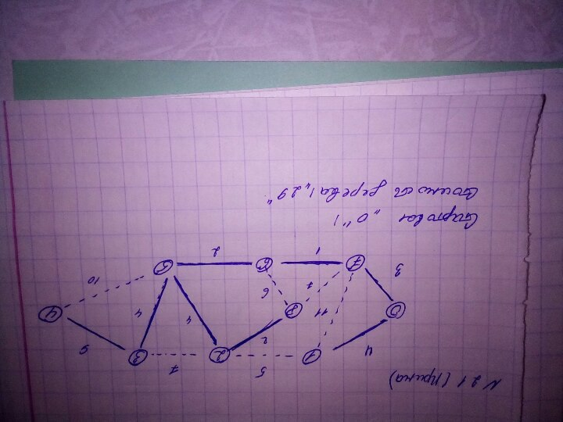

1. ***Решить транспортную задачу с использованием метода потенциалов: имеется 5 поставщиков продукции и 4 потребителя. Потребности (в тоннах) составляют соответственно 28, 13, 52, 11 и 7. Запасы (в тоннах) – 25, 41, 32, 13. Затраты на перевозку продукции (в у.е.) заданы матрицей С:***

С=.

|  |  |  |  |  |  |  |
| --- | --- | --- | --- | --- | --- | --- |
|  | 1 | 2 | 3 | 4 | 5 | Запасы |
| 1 | 15 | 7 | 3 | 11 | 10 | 25 |
| 2 | 9 | 6 | 8 | 4 | 8 | 41 |
| 3 | 11 | 12 | 14 | 8 | 7 | 32 |
| 4 | 6 | 5 | 9 | 12 | 4 | 13 |
| Потребности | 28 | 13 | 52 | 11 | 7 |  |

Проверим необходимое и достаточное условие разрешимости задачи.  
∑a = 25 + 41 + 32 + 13 = 111  
∑b = 28 + 13 + 52 + 11 + 7 = 111  
Условие баланса соблюдается. Запасы равны потребностям. Следовательно, модель транспортной задачи является закрытой.

**Этап I.**  
1. Используя *метод наименьшей стоимости*, построим первый опорный план транспортной задачи.

Суть метода заключается в том, что из всей таблицы стоимостей выбирают наименьшую, и в клетку, которая ей соответствует, помещают меньшее из чисел ai, или bj. Затем, из рассмотрения исключают либо строку, соответствующую поставщику, запасы которого полностью израсходованы, либо столбец, соответствующий потребителю, потребности которого полностью удовлетворены, либо и строку, и столбец, если израсходованы запасы поставщика и удовлетворены потребности потребителя. Из оставшейся части таблицы стоимостей снова выбирают наименьшую стоимость, и процесс распределения запасов продолжают, пока все запасы не будут распределены, а потребности удовлетворены.  
Искомый элемент равен c13=3. Для этого элемента запасы равны 25, потребности 52. Поскольку минимальным является 25, то вычитаем его.

x13 = min(25,52) = 25.

|  |  |  |  |  |  |
| --- | --- | --- | --- | --- | --- |
| x | x | **3** | x | x | **25 - 25 = 0** |
| 9 | 6 | 8 | 4 | 8 | 41 |
| 11 | 12 | 14 | 8 | 7 | 32 |
| 6 | 5 | 9 | 12 | 4 | 13 |
| 28 | 13 | **52 - 25 = 27** | 11 | 7 |  |

x24 = min(41,11) = 11.

|  |  |  |  |  |  |
| --- | --- | --- | --- | --- | --- |
| x | x | 3 | x | x | 0 |
| 9 | 6 | 8 | **4** | 8 | **41 - 11 = 30** |
| 11 | 12 | 14 | x | 7 | 32 |
| 6 | 5 | 9 | x | 4 | 13 |
| 28 | 13 | 27 | **11 - 11 = 0** | 7 |  |

x45 = min(13,7) = 7.

|  |  |  |  |  |  |
| --- | --- | --- | --- | --- | --- |
| x | x | 3 | x | x | 0 |
| 9 | 6 | 8 | 4 | x | 30 |
| 11 | 12 | 14 | x | x | 32 |
| 6 | 5 | 9 | x | **4** | **13 - 7 = 6** |
| 28 | 13 | 27 | 0 | **7 - 7 = 0** |  |

x42 = min(6,13) = 6.

|  |  |  |  |  |  |
| --- | --- | --- | --- | --- | --- |
| x | x | 3 | x | x | 0 |
| 9 | 6 | 8 | 4 | x | 30 |
| 11 | 12 | 14 | x | x | 32 |
| x | **5** | x | x | 4 | **6 - 6 = 0** |
| 28 | **13 - 6 = 7** | 27 | 0 | 0 |  |

x22 = min(30,7) = 7.

|  |  |  |  |  |  |
| --- | --- | --- | --- | --- | --- |
| x | x | 3 | x | x | 0 |
| 9 | **6** | 8 | 4 | x | **30 - 7 = 23** |
| 11 | x | 14 | x | x | 32 |
| x | 5 | x | x | 4 | 0 |
| 28 | **7 - 7 = 0** | 27 | 0 | 0 |  |

x23 = min(23,27) = 23.

|  |  |  |  |  |  |
| --- | --- | --- | --- | --- | --- |
| x | x | 3 | x | x | 0 |
| x | 6 | **8** | 4 | x | **23 - 23 = 0** |
| 11 | x | 14 | x | x | 32 |
| x | 5 | x | x | 4 | 0 |
| 28 | 0 | **27 - 23 = 4** | 0 | 0 |  |

x31 = min(32,28) = 28.

|  |  |  |  |  |  |
| --- | --- | --- | --- | --- | --- |
| x | x | 3 | x | x | 0 |
| x | 6 | 8 | 4 | x | 0 |
| **11** | x | 14 | x | x | **32 - 28 = 4** |
| x | 5 | x | x | 4 | 0 |
| **28 - 28 = 0** | 0 | 4 | 0 | 0 |  |

x33 = min(4,4) = 4.

|  |  |  |  |  |  |
| --- | --- | --- | --- | --- | --- |
| x | x | 3 | x | x | 0 |
| x | 6 | 8 | 4 | x | 0 |
| 11 | x | **14** | x | x | **4 - 4 = 0** |
| x | 5 | x | x | 4 | 0 |
| 0 | 0 | **4 - 4 = 0** | 0 | 0 |  |

|  |  |  |  |  |  |  |
| --- | --- | --- | --- | --- | --- | --- |
|  | 1 | 2 | 3 | 4 | 5 | Запасы |
| 1 | 15 | 7 | 3[25] | 11 | 10 | 25 |
| 2 | 9 | 6[7] | 8[23] | 4[11] | 8 | 41 |
| 3 | 11[28] | 12 | 14[4] | 8 | 7 | 32 |
| 4 | 6 | 5[6] | 9 | 12 | 4[7] | 13 |
| Потребности | 28 | 13 | 52 | 11 | 7 |  |

В результате получен первый опорный план, который является допустимым, так как все грузы из баз вывезены, потребность магазинов удовлетворена, а план соответствует системе ограничений транспортной задачи.

Подсчитаем число занятых клеток таблицы, их 8, а должно быть m + n - 1 = 8. Следовательно, опорный план является *невырожденным*.

Значение целевой функции для этого опорного плана равно:  
F(x) = 3*25 + 6*7 + 8*23 + 4*11 + 11*28 + 14*4 + 5*6 + 4*7 = 767

**Этап II.**

Проверим оптимальность опорного плана.

Найдем *предварительные потенциалы* ui, vj. по занятым клеткам таблицы, в которых

ui + vj = cij, полагая, что u1 = 0.

u1 + v3 = 3; 0 + v3 = 3; v3 = 3  
u2 + v3 = 8; 3 + u2 = 8; u2 = 5  
u2 + v2 = 6; 5 + v2 = 6; v2 = 1  
u4 + v2 = 5; 1 + u4 = 5; u4 = 4  
u4 + v5 = 4; 4 + v5 = 4; v5 = 0  
u2 + v4 = 4; 5 + v4 = 4; v4 = -1  
u3 + v3 = 14; 3 + u3 = 14; u3 = 11  
u3 + v1 = 11; 11 + v1 = 11; v1 = 0

|  |  |  |  |  |  |
| --- | --- | --- | --- | --- | --- |
|  | v1=0 | v2=1 | v3=3 | v4=-1 | v5=0 |
| u1=0 | 15 | 7 | 3[25] | 11 | 10 |
| u2=5 | 9 | 6[7] | 8[23] | 4[11] | 8 |
| u3=11 | 11[28] | 12 | 14[4] | 8 | 7 |
| u4=4 | 6 | 5[6] | 9 | 12 | 4[7] |

Опорный план не является оптимальным, так как существуют оценки свободных клеток, для которых ui + vj > cij

(3;4): 11 -1 > 8; ∆34 = 11 -1 - 8 = 2  
(3;5): 11 + 0 > 7; ∆35 = 11 + 0 - 7 = 4  
max(2,4) = 4

Выбираем максимальную оценку свободной клетки (3;5): 7  
Для этого в перспективную клетку (3;5) поставим знак «+», а в остальных вершинах многоугольника чередующиеся знаки «-», «+», «-».

|  |  |  |  |  |  |  |
| --- | --- | --- | --- | --- | --- | --- |
|  | 1 | 2 | 3 | 4 | 5 | Запасы |
| 1 | 15 | 7 | 3[25] | 11 | 10 | 25 |
| 2 | 9 | 6[7][-] | 8[23][+] | 4[11] | 8 | 41 |
| 3 | 11[28] | 12 | 14[4][-] | 8 | 7[+] | 32 |
| 4 | 6 | 5[6][+] | 9 | 12 | 4[7][-] | 13 |
| Потребности | 28 | 13 | 52 | 11 | 7 |  |

Цикл приведен в таблице (3,5 → 3,3 → 2,3 → 2,2 → 4,2 → 4,5).  
Из грузов хij стоящих в минусовых клетках, выбираем наименьшее, т.е. у = min (3, 3) = 4. Прибавляем 4 к объемам грузов, стоящих в плюсовых клетках и вычитаем 4 из Хij, стоящих в минусовых клетках. В результате получим новый опорный план.

|  |  |  |  |  |  |  |
| --- | --- | --- | --- | --- | --- | --- |
|  | 1 | 2 | 3 | 4 | 5 | Запасы |
| 1 | 15 | 7 | 3[25] | 11 | 10 | 25 |
| 2 | 9 | 6[3] | 8[27] | 4[11] | 8 | 41 |
| 3 | 11[28] | 12 | 14 | 8 | 7[4] | 32 |
| 4 | 6 | 5[10] | 9 | 12 | 4[3] | 13 |
| Потребности | 28 | 13 | 52 | 11 | 7 |  |

Проверим оптимальность опорного плана. Найдем *предварительные потенциалы* ui, vj. по занятым клеткам таблицы, в которых ui + vj = cij, полагая, что u1 = 0.

u1 + v3 = 3; 0 + v3 = 3; v3 = 3  
u2 + v3 = 8; 3 + u2 = 8; u2 = 5  
u2 + v2 = 6; 5 + v2 = 6; v2 = 1  
u4 + v2 = 5; 1 + u4 = 5; u4 = 4  
u4 + v5 = 4; 4 + v5 = 4; v5 = 0  
u3 + v5 = 7; 0 + u3 = 7; u3 = 7  
u3 + v1 = 11; 7 + v1 = 11; v1 = 4  
u2 + v4 = 4; 5 + v4 = 4; v4 = -1

|  |  |  |  |  |  |
| --- | --- | --- | --- | --- | --- |
|  | v1=4 | v2=1 | v3=3 | v4=-1 | v5=0 |
| u1=0 | 15 | 7 | 3[25] | 11 | 10 |
| u2=5 | 9 | 6[3] | 8[27] | 4[11] | 8 |
| u3=7 | 11[28] | 12 | 14 | 8 | 7[4] |
| u4=4 | 6 | 5[10] | 9 | 12 | 4[3] |

Опорный план не является оптимальным, так как существуют оценки свободных клеток, для которых ui + vj > cij  
(4;1): 4 + 4 > 6; ∆41 = 4 + 4 - 6 = 2  
Выбираем максимальную оценку свободной клетки (4;1): 6  
Для этого в перспективную клетку (4;1) поставим знак «+», а в остальных вершинах многоугольника чередующиеся знаки «-», «+», «-».

|  |  |  |  |  |  |  |
| --- | --- | --- | --- | --- | --- | --- |
|  | 1 | 2 | 3 | 4 | 5 | Запасы |
| 1 | 15 | 7 | 3[25] | 11 | 10 | 25 |
| 2 | 9 | 6[3] | 8[27] | 4[11] | 8 | 41 |
| 3 | 11[28][-] | 12 | 14 | 8 | 7[4][+] | 32 |
| 4 | 6[+] | 5[10] | 9 | 12 | 4[3][-] | 13 |
| Потребности | 28 | 13 | 52 | 11 | 7 |  |

Цикл приведен в таблице (4,1 → 4,5 → 3,5 → 3,1).  
Из грузов хij стоящих в минусовых клетках, выбираем наименьшее, т.е. у = min (4, 5) = 3. Прибавляем 3 к объемам грузов, стоящих в плюсовых клетках и вычитаем 3 из Хij, стоящих в минусовых клетках. В результате получим новый опорный план.

|  |  |  |  |  |  |  |
| --- | --- | --- | --- | --- | --- | --- |
|  | 1 | 2 | 3 | 4 | 5 | Запасы |
| 1 | 15 | 7 | 3[25] | 11 | 10 | 25 |
| 2 | 9 | 6[3] | 8[27] | 4[11] | 8 | 41 |
| 3 | 11[25] | 12 | 14 | 8 | 7[7] | 32 |
| 4 | 6[3] | 5[10] | 9 | 12 | 4 | 13 |
| Потребности | 28 | 13 | 52 | 11 | 7 |  |

Проверим оптимальность опорного плана. Найдем *предварительные потенциалы* ui, vj. по занятым клеткам таблицы, в которых ui + vj = cij, полагая, что u1 = 0.  
u1 + v3 = 3; 0 + v3 = 3; v3 = 3  
u2 + v3 = 8; 3 + u2 = 8; u2 = 5  
u2 + v2 = 6; 5 + v2 = 6; v2 = 1  
u4 + v2 = 5; 1 + u4 = 5; u4 = 4  
u4 + v1 = 6; 4 + v1 = 6; v1 = 2  
u3 + v1 = 11; 2 + u3 = 11; u3 = 9  
u3 + v5 = 7; 9 + v5 = 7; v5 = -2  
u2 + v4 = 4; 5 + v4 = 4; v4 = -1

|  |  |  |  |  |  |
| --- | --- | --- | --- | --- | --- |
|  | v1=2 | v2=1 | v3=3 | v4=-1 | v5=-2 |
| u1=0 | 15 | 7 | 3[25] | 11 | 10 |
| u2=5 | 9 | 6[3] | 8[27] | 4[11] | 8 |
| u3=9 | 11[25] | 12 | 14 | 8 | 7[7] |
| u4=4 | 6[3] | 5[10] | 9 | 12 | 4 |

Опорный план является оптимальным, так все оценки свободных клеток удовлетворяют условию ui + vj ≤ cij.  
Минимальные затраты составят:

F(x) = 3*25 + 6*3 + 8*27 + 4*11 + 11*25 + 7*7 + 6*3 + 5*10 = 745

1. ***Решить открытую транспортную задачу с использованием метода потенциалов: имеется 5 поставщиков продукции и 4 потребителя. Потребности (в тоннах) составляют соответственно 29, 13, 26, 10 и 7. Запасы (в тоннах) – 24, 39, 32, 23. Затраты на перевозку продукции (в у.е.) заданы матрицей С:***

С=.

|  |  |  |  |  |  |  |
| --- | --- | --- | --- | --- | --- | --- |
|  | 1 | 2 | 3 | 4 | 5 | Запасы |
| 1 | 15 | 17 | 3 | 11 | 9 | 24 |
| 2 | 9 | 6 | 6 | 4 | 8 | 39 |
| 3 | 11 | 10 | 14 | 8 | 7 | 32 |
| 4 | 6 | 5 | 9 | 3 | 4 | 23 |
| Потребности | 29 | 13 | 26 | 10 | 7 |  |

∑a = 24 + 39 + 32 + 23 = 118  
∑b = 29 + 13 + 26 + 10 + 7 = 85

**Этап I.**   
x13 = min(24,26) = 24.

|  |  |  |  |  |  |  |
| --- | --- | --- | --- | --- | --- | --- |
| x | x | **3** | x | x | x | **24 - 24 = 0** |
| 9 | 6 | 6 | 4 | 8 | 0 | 39 |
| 11 | 10 | 14 | 8 | 7 | 0 | 32 |
| 6 | 5 | 9 | 3 | 4 | 0 | 23 |
| 29 | 13 | **26 - 24 = 2** | 10 | 7 | 33 |  |

x44 = min(23,10) = 10.

|  |  |  |  |  |  |  |
| --- | --- | --- | --- | --- | --- | --- |
| x | x | 3 | x | x | x | 0 |
| 9 | 6 | 6 | x | 8 | 0 | 39 |
| 11 | 10 | 14 | x | 7 | 0 | 32 |
| 6 | 5 | 9 | **3** | 4 | 0 | **23 - 10 = 13** |
| 29 | 13 | 2 | **10 - 10 = 0** | 7 | 33 |  |

x45 = min(13,7) = 7.

|  |  |  |  |  |  |  |
| --- | --- | --- | --- | --- | --- | --- |
| x | x | 3 | x | x | x | 0 |
| 9 | 6 | 6 | x | x | 0 | 39 |
| 11 | 10 | 14 | x | x | 0 | 32 |
| 6 | 5 | 9 | 3 | **4** | 0 | **13 - 7 = 6** |
| 29 | 13 | 2 | 0 | **7 - 7 = 0** | 33 |  |

x42 = min(6,13) = 6.

|  |  |  |  |  |  |  |
| --- | --- | --- | --- | --- | --- | --- |
| x | x | 3 | x | x | x | 0 |
| 9 | 6 | 6 | x | x | 0 | 39 |
| 11 | 10 | 14 | x | x | 0 | 32 |
| x | **5** | x | 3 | 4 | x | **6 - 6 = 0** |
| 29 | **13 - 6 = 7** | 2 | 0 | 0 | 33 |  |

x22 = min(39,7) = 7.

|  |  |  |  |  |  |  |
| --- | --- | --- | --- | --- | --- | --- |
| x | x | 3 | x | x | x | 0 |
| 9 | **6** | 6 | x | x | 0 | **39 - 7 = 32** |
| 11 | x | 14 | x | x | 0 | 32 |
| x | 5 | x | 3 | 4 | x | 0 |
| 29 | **7 - 7 = 0** | 2 | 0 | 0 | 33 |  |

x23 = min(32,2) = 2.

|  |  |  |  |  |  |  |
| --- | --- | --- | --- | --- | --- | --- |
| x | x | 3 | x | x | x | 0 |
| 9 | 6 | **6** | x | x | 0 | **32 - 2 = 30** |
| 11 | x | x | x | x | 0 | 32 |
| x | 5 | x | 3 | 4 | x | 0 |
| 29 | 0 | **2 - 2 = 0** | 0 | 0 | 33 |  |

x21 = min(30,29) = 29.

|  |  |  |  |  |  |  |
| --- | --- | --- | --- | --- | --- | --- |
| x | x | 3 | x | x | x | 0 |
| **9** | 6 | 6 | x | x | 0 | **30 - 29 = 1** |
| x | x | x | x | x | 0 | 32 |
| x | 5 | x | 3 | 4 | x | 0 |
| **29 - 29 = 0** | 0 | 0 | 0 | 0 | 33 |  |

x26 = min(1,33) = 1.

|  |  |  |  |  |  |  |
| --- | --- | --- | --- | --- | --- | --- |
| x | x | 3 | x | x | x | 0 |
| 9 | 6 | 6 | x | x | **0** | **1 - 1 = 0** |
| x | x | x | x | x | 0 | 32 |
| x | 5 | x | 3 | 4 | x | 0 |
| 0 | 0 | 0 | 0 | 0 | **33 - 1 = 32** |  |

x36 = min(32,32) = 32.

|  |  |  |  |  |  |  |
| --- | --- | --- | --- | --- | --- | --- |
| x | x | 3 | x | x | x | 0 |
| 9 | 6 | 6 | x | x | 0 | 0 |
| x | x | x | x | x | **0** | **32 - 32 = 0** |
| x | 5 | x | 3 | 4 | x | 0 |
| 0 | 0 | 0 | 0 | 0 | **32 - 32 = 0** |  |

|  |  |  |  |  |  |  |  |
| --- | --- | --- | --- | --- | --- | --- | --- |
|  | 1 | 2 | 3 | 4 | 5 | 6 | Запасы |
| 1 | 15 | 17 | 3[24] | 11 | 9 | 0 | 24 |
| 2 | 9[29] | 6[7] | 6[2] | 4 | 8 | 0[1] | 39 |
| 3 | 11 | 10 | 14 | 8 | 7 | 0[32] | 32 |
| 4 | 6 | 5[6] | 9 | 3[10] | 4[7] | 0 | 23 |
| Потребности | 29 | 13 | 26 | 10 | 7 | 33 |  |

Подсчитаем число занятых клеток таблицы, их 9, а должно быть m + n - 1 = 8. Следовательно, опорный план является *невырожденным*.

Значение целевой функции для этого опорного плана равно:  
F(x) = 3*24 + 9*29 + 6*7 + 6*2 + 0*1 + 0*32 + 5*6 + 3*10 + 4*7 = 475

**Этап II.**  
Проверим оптимальность опорного плана. Найдем *предварительные потенциалы* ui, vj. по занятым клеткам таблицы, в которых ui + vj = cij, полагая, что u1 = 0.  
u1 + v3 = 3; 0 + v3 = 3; v3 = 3  
u2 + v3 = 6; 3 + u2 = 6; u2 = 3  
u2 + v1 = 9; 3 + v1 = 9; v1 = 6  
u2 + v2 = 6; 3 + v2 = 6; v2 = 3  
u4 + v2 = 5; 3 + u4 = 5; u4 = 2  
u4 + v4 = 3; 2 + v4 = 3; v4 = 1  
u4 + v5 = 4; 2 + v5 = 4; v5 = 2  
u2 + v6 = 0; 3 + v6 = 0; v6 = -3  
u3 + v6 = 0; -3 + u3 = 0; u3 = 3

|  |  |  |  |  |  |  |
| --- | --- | --- | --- | --- | --- | --- |
|  | v1=6 | v2=3 | v3=3 | v4=1 | v5=2 | v6=-3 |
| u1=0 | 15 | 17 | 3[24] | 11 | 9 | 0 |
| u2=3 | 9[29] | 6[7] | 6[2] | 4 | 8 | 0[1] |
| u3=3 | 11 | 10 | 14 | 8 | 7 | 0[32] |
| u4=2 | 6 | 5[6] | 9 | 3[10] | 4[7] | 0 |

Опорный план не является оптимальным, так как существуют оценки свободных клеток, для которых ui + vj > cij  
(4;1): 2 + 6 > 6; ∆41 = 2 + 6 - 6 = 2  
Выбираем максимальную оценку свободной клетки (4;1): 6

|  |  |  |  |  |  |  |  |
| --- | --- | --- | --- | --- | --- | --- | --- |
|  | 1 | 2 | 3 | 4 | 5 | 6 | Запасы |
| 1 | 15 | 17 | 3[24] | 11 | 9 | 0 | 24 |
| 2 | 9[29][-] | 6[7][+] | 6[2] | 4 | 8 | 0[1] | 39 |
| 3 | 11 | 10 | 14 | 8 | 7 | 0[32] | 32 |
| 4 | 6[+] | 5[6][-] | 9 | 3[10] | 4[7] | 0 | 23 |
| Потребности | 29 | 13 | 26 | 10 | 7 | 33 |  |

Цикл приведен в таблице (4,1 → 4,2 → 2,2 → 2,1).  
Из грузов хij стоящих в минусовых клетках, выбираем наименьшее, т.е. у = min (4, 2) = 6. Прибавляем 6 к объемам грузов, стоящих в плюсовых клетках и вычитаем 6 из Хij, стоящих в минусовых клетках. В результате получим новый опорный план.

|  |  |  |  |  |  |  |  |
| --- | --- | --- | --- | --- | --- | --- | --- |
|  | 1 | 2 | 3 | 4 | 5 | 6 | Запасы |
| 1 | 15 | 17 | 3[24] | 11 | 9 | 0 | 24 |
| 2 | 9[23] | 6[13] | 6[2] | 4 | 8 | 0[1] | 39 |
| 3 | 11 | 10 | 14 | 8 | 7 | 0[32] | 32 |
| 4 | 6[6] | 5 | 9 | 3[10] | 4[7] | 0 | 23 |
| Потребности | 29 | 13 | 26 | 10 | 7 | 33 |  |

Проверим оптимальность опорного плана. Найдем *предварительные потенциалы* ui, vj. по занятым клеткам таблицы, в которых ui + vj = cij, полагая, что u1 = 0.  
u1 + v3 = 3; 0 + v3 = 3; v3 = 3  
u2 + v3 = 6; 3 + u2 = 6; u2 = 3  
u2 + v1 = 9; 3 + v1 = 9; v1 = 6  
u4 + v1 = 6; 6 + u4 = 6; u4 = 0  
u4 + v4 = 3; 0 + v4 = 3; v4 = 3  
u4 + v5 = 4; 0 + v5 = 4; v5 = 4  
u2 + v2 = 6; 3 + v2 = 6; v2 = 3  
u2 + v6 = 0; 3 + v6 = 0; v6 = -3  
u3 + v6 = 0; -3 + u3 = 0; u3 = 3

|  |  |  |  |  |  |  |
| --- | --- | --- | --- | --- | --- | --- |
|  | v1=6 | v2=3 | v3=3 | v4=3 | v5=4 | v6=-3 |
| u1=0 | 15 | 17 | 3[24] | 11 | 9 | 0 |
| u2=3 | 9[23] | 6[13] | 6[2] | 4 | 8 | 0[1] |
| u3=3 | 11 | 10 | 14 | 8 | 7 | 0[32] |
| u4=0 | 6[6] | 5 | 9 | 3[10] | 4[7] | 0 |

Опорный план не является оптимальным, так как существуют оценки свободных клеток, для которых ui + vj > cij  
(2;4): 3 + 3 > 4; ∆24 = 3 + 3 - 4 = 2  
Выбираем максимальную оценку свободной клетки (2;4): 4  
Для этого в перспективную клетку (2;4) поставим знак «+», а в остальных вершинах многоугольника чередующиеся знаки «-», «+», «-».

|  |  |  |  |  |  |  |  |
| --- | --- | --- | --- | --- | --- | --- | --- |
|  | 1 | 2 | 3 | 4 | 5 | 6 | Запасы |
| 1 | 15 | 17 | 3[24] | 11 | 9 | 0 | 24 |
| 2 | 9[23][-] | 6[13] | 6[2] | 4[+] | 8 | 0[1] | 39 |
| 3 | 11 | 10 | 14 | 8 | 7 | 0[32] | 32 |
| 4 | 6[6][+] | 5 | 9 | 3[10][-] | 4[7] | 0 | 23 |
| Потребности | 29 | 13 | 26 | 10 | 7 | 33 |  |

Цикл приведен в таблице (2,4 → 2,1 → 4,1 → 4,4).  
Из грузов хij стоящих в минусовых клетках, выбираем наименьшее, т.е. у = min (4, 4) = 10. Прибавляем 10 к объемам грузов, стоящих в плюсовых клетках и вычитаем 10 из Хij, стоящих в минусовых клетках. В результате получим новый опорный план.

|  |  |  |  |  |  |  |  |
| --- | --- | --- | --- | --- | --- | --- | --- |
|  | 1 | 2 | 3 | 4 | 5 | 6 | Запасы |
| 1 | 15 | 17 | 3[24] | 11 | 9 | 0 | 24 |
| 2 | 9[13] | 6[13] | 6[2] | 4[10] | 8 | 0[1] | 39 |
| 3 | 11 | 10 | 14 | 8 | 7 | 0[32] | 32 |
| 4 | 6[16] | 5 | 9 | 3 | 4[7] | 0 | 23 |
| Потребности | 29 | 13 | 26 | 10 | 7 | 33 |  |

Проверим оптимальность опорного плана. Найдем *предварительные потенциалы* ui, vj. по занятым клеткам таблицы, в которых ui + vj = cij, полагая, что u1 = 0.  
u1 + v3 = 3; 0 + v3 = 3; v3 = 3  
u2 + v3 = 6; 3 + u2 = 6; u2 = 3  
u2 + v1 = 9; 3 + v1 = 9; v1 = 6  
u4 + v1 = 6; 6 + u4 = 6; u4 = 0  
u4 + v5 = 4; 0 + v5 = 4; v5 = 4  
u2 + v2 = 6; 3 + v2 = 6; v2 = 3  
u2 + v4 = 4; 3 + v4 = 4; v4 = 1  
u2 + v6 = 0; 3 + v6 = 0; v6 = -3  
u3 + v6 = 0; -3 + u3 = 0; u3 = 3

|  |  |  |  |  |  |  |
| --- | --- | --- | --- | --- | --- | --- |
|  | v1=6 | v2=3 | v3=3 | v4=1 | v5=4 | v6=-3 |
| u1=0 | 15 | 17 | 3[24] | 11 | 9 | 0 |
| u2=3 | 9[13] | 6[13] | 6[2] | 4[10] | 8 | 0[1] |
| u3=3 | 11 | 10 | 14 | 8 | 7 | 0[32] |
| u4=0 | 6[16] | 5 | 9 | 3 | 4[7] | 0 |

Опорный план является оптимальным, так все оценки свободных клеток удовлетворяют условию ui + vj ≤ cij.  
Минимальные затраты составят:

F(x) = 3*24 + 9*13 + 6*13 + 6*2 + 4*10 + 0*1 + 0*32 + 6*16 + 4*7 = 443

1. ***Решить задачу линейного программирования геометрическим методом. Фирма производит типографскую краску двух цветов: черную и синюю из сырья двух типов М1 и М2.***

|  |  |  |  |
| --- | --- | --- | --- |
|  | Расход сырья (в тоннах) на тонну краски | | Максимально возможный ежедневный расход сырья |
| Черная | Синяя |
| Сырье М1 | 6 | 4 | 24 |
| Сырье М2 | 1 | 2 | 6 |
| Доход (в 1000$) на тонну краски | 5 | 4 |  |

Отдел маркетинга фирмы ограничил ежедневное производство синей краски до 2 т. (из-за отсутствия спроса), а также поставил условие, чтобы ежедневное производство синей краски не превышало более чем на тонну аналогичный показатель производства черной краски. Фирме требуется определить оптимальное (наилучшее) соотношение между видами выпускаемой продукции для максимизации общего ежедневного дохода.

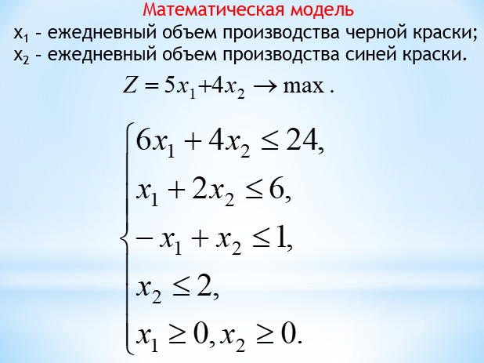



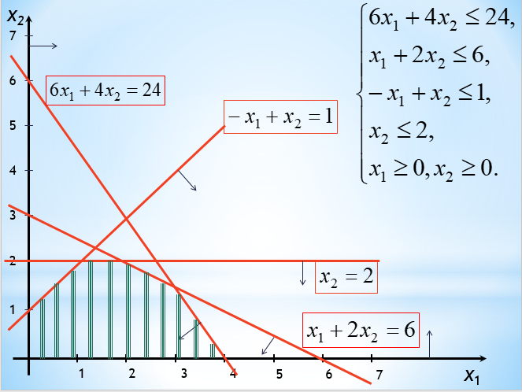

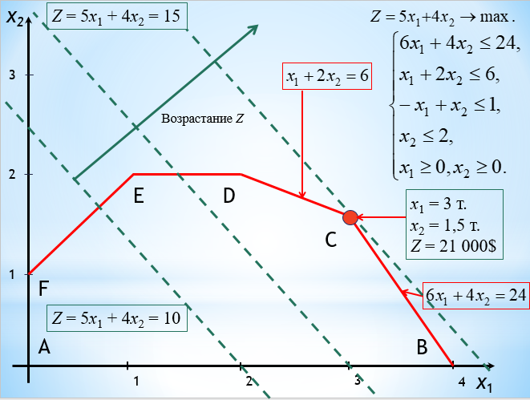

1. ***Решить задачу линейного программирования геометрическим методом. Фирма производит типографскую краску двух цветов: черную и синюю из сырья двух типов М1 и М2.***

|  |  |  |  |
| --- | --- | --- | --- |
|  | Расход сырья (в тоннах) на тонну краски | | Максимально возможный ежедневный расход сырья |
| Черная | Синяя |
| Сырье М1 | 2 | 4 | 30 |
| Сырье М2 | 3 | 1 | 18 |
| Доход (в 1000$) на тонну краски | 3 | 6 |  |

Отдел маркетинга фирмы ограничил ежедневное производство синей краски до 4 т. (из-за отсутствия спроса), а также поставил условие, чтобы ежедневное производство синей краски не превышало более чем на 2 т. аналогичный показатель производства черной краски. Фирме требуется определить оптимальное (наилучшее) соотношение между видами выпускаемой продукции для максимизации общего ежедневного дохода.

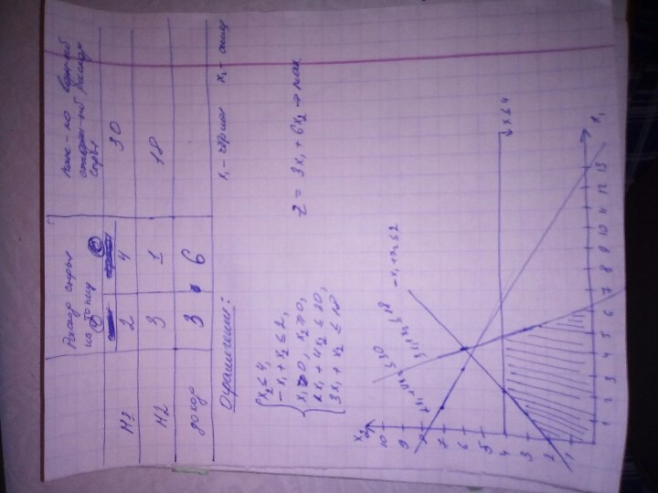

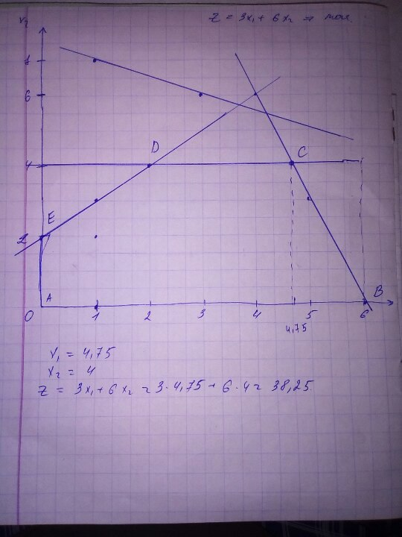

1. ***Найти точку условного экстремума функции  при ограничениях:***



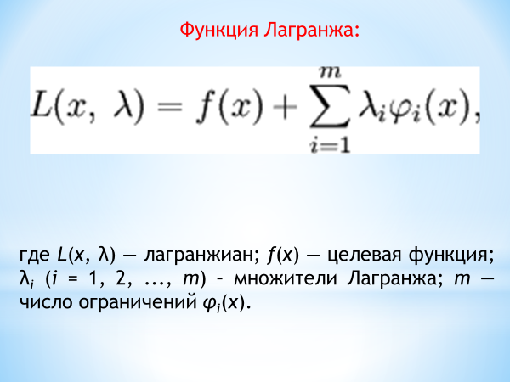

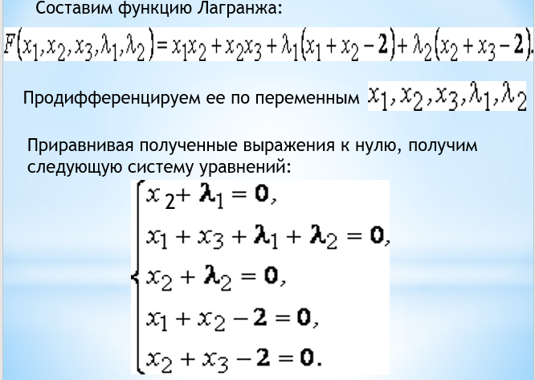

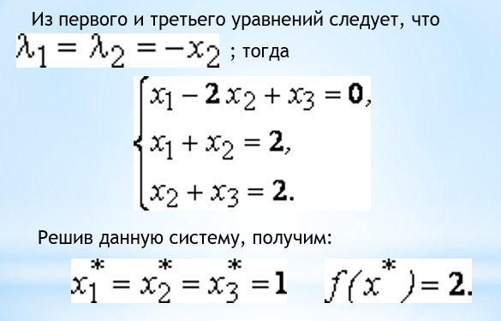

1. ***Решить задачу линейного программирования симплекс методом. Фирма производит типографскую краску двух цветов: черную и синюю из сырья двух типов М1 и М2.***

|  |  |  |  |
| --- | --- | --- | --- |
|  | Расход сырья (в тоннах) на тонну краски | | Максимально возможный ежедневный расход сырья |
| Черная | Синяя |
| Сырье М1 | 6 | 4 | 24 |
| Сырье М2 | 1 | 2 | 6 |
| Доход (в 1000$) на тонну краски | 5 | 4 |  |

Отдел маркетинга фирмы ограничил ежедневное производство синей краски до 2 т. (из-за отсутствия спроса), а также поставил условие, чтобы ежедневное производство синей краски не превышало более чем на тонну аналогичный показатель производства черной краски. Фирме требуется определить оптимальное (наилучшее) соотношение между видами выпускаемой продукции для максимизации общего ежедневного дохода.

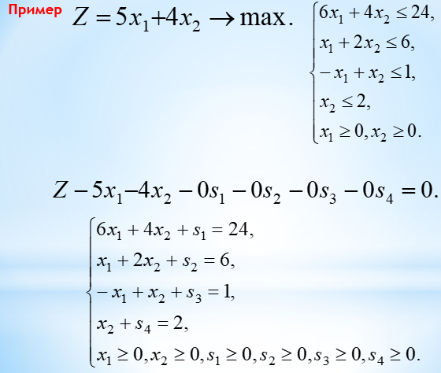

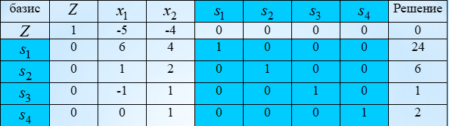

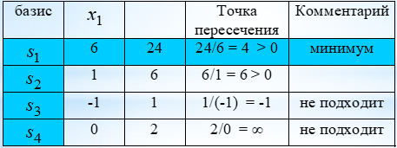

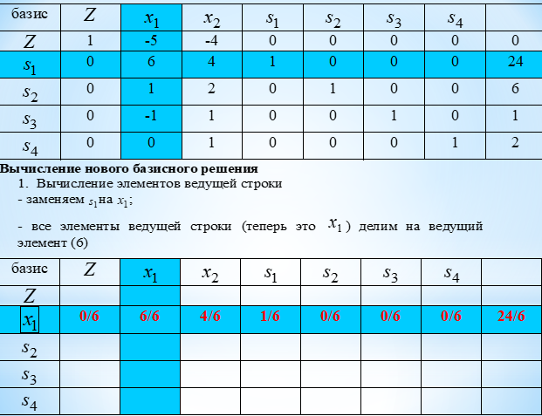

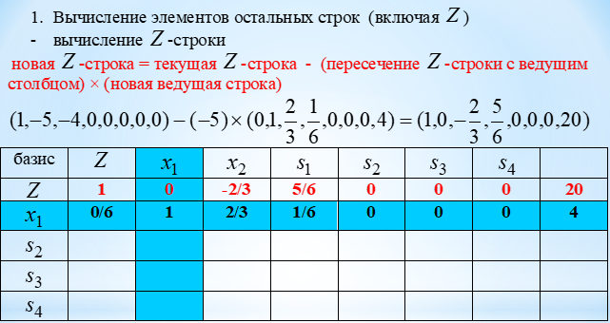

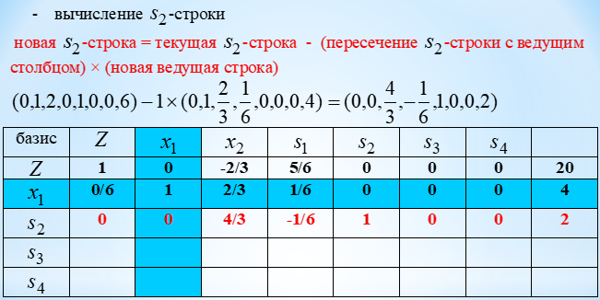

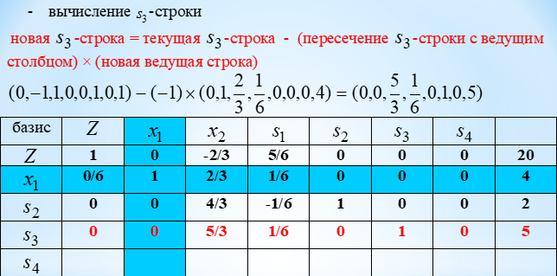

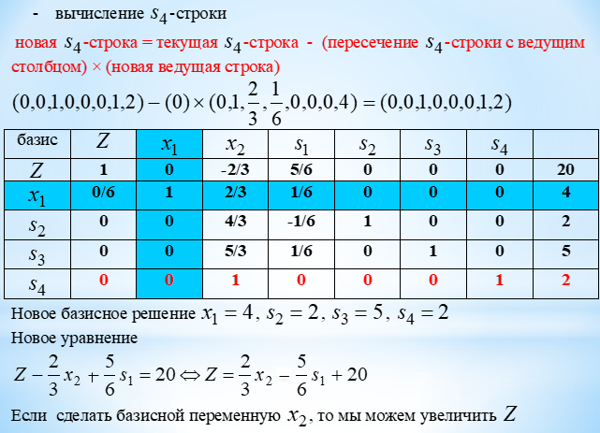

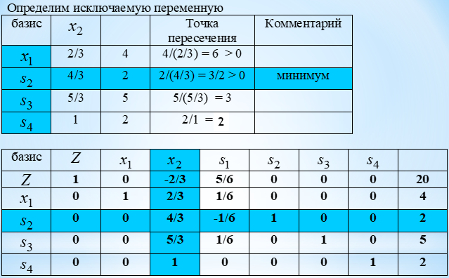

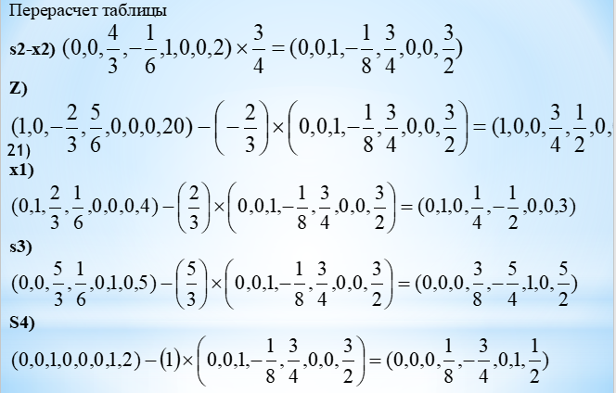

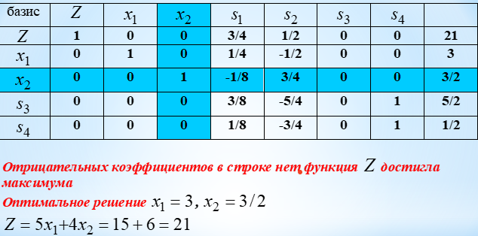

1. ***Решить задачу линейного программирования симплекс методом. Фирма производит типографскую краску двух цветов: черную и синюю из сырья двух типов М1 и М2.***

|  |  |  |  |
| --- | --- | --- | --- |
|  | Расход сырья (в тоннах) на тонну краски | | Максимально возможный ежедневный расход сырья |
| Черная | Синяя |
| Сырье М1 | 2 | 4 | 30 |
| Сырье М2 | 3 | 1 | 18 |
| Доход (в 1000$) на тонну краски | 3 | 6 |  |

Отдел маркетинга фирмы ограничил ежедневное производство синей краски до 4 т. (из-за отсутствия спроса), а также поставил условие, чтобы ежедневное производство синей краски не превышало более чем на 2 т. аналогичный показатель производства черной краски. Фирме требуется определить оптимальное (наилучшее) соотношение между видами выпускаемой продукции для максимизации общего ежедневного дохода.

